Долг перед шахтёрами составил почти 1 млрд. гривен
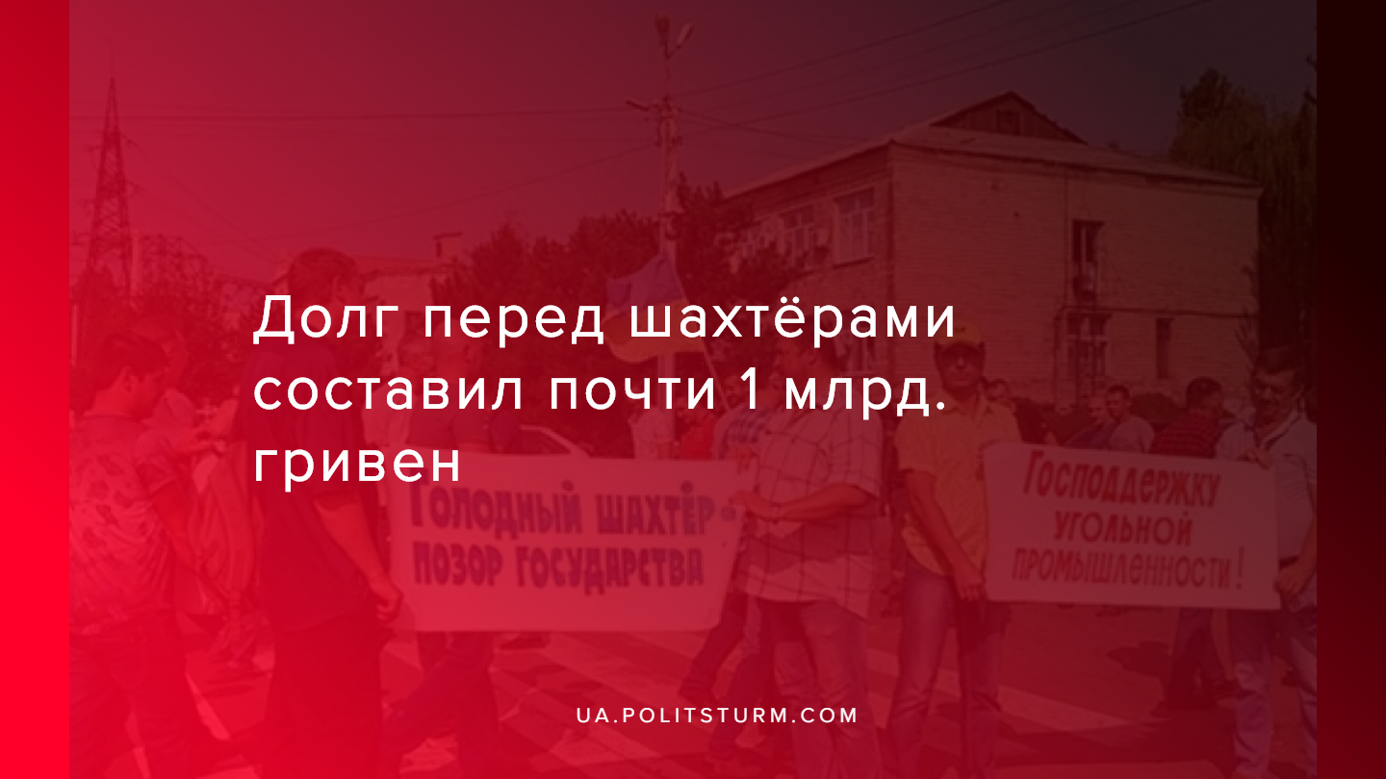

Оригинальная статья
2019-08-02
2 мин. на чтение

Капиталисты продолжают заниматься своим излюбленным делом — грабежом рабочих. Под их удар снова попадают люди, на которых держится угольная промышленность Украины, а значит и энергетика с металлургией. Задолженность по зарплате перед шахтёрами вот-вот достигнет 1 миллиарда гривен. Если взять калькулятор, то получается интересная картина. На гос. шахтах трудятся около 50 тысяч человек. Если задолженность достигнет миллиарда гривен, то государство будет должно каждому шахтёру по 20 тысяч гривен. Но шахтёры не собираются так просто мириться с этим, как хотелось бы власть имущим.
29 июля В Донецкой области рабочие «Капитальная» ГП «Мирноградуголь» перекрыли дорогу у шахты Центральная, с требованиями выплатить зарплату.
На данный момент ситуация в угольной отрасли достаточно критическая. Об этом на своей странице в Facebook сообщил председатель Независимого профсоюза горняков Украины (НПГУ) Михаил Волынец. По его словам, ОП «Шахта 1/3 Новогродовская» и ГП «Селидовуголь» провели собрания трудовых коллективов и решили обратиться к президенту Украины Владимиру Зеленскому о ситуации в угольной отрасли – «немедленно погасить задолженность по заработной плате и повысить ее в дальнейшем». Также он добавил, что шахтеры ГП «Первомайскуголь» также крайне взволнованы ситуацией, сложившейся в угольной отрасли: несвоевременная выплата заработной платы, отсутствие финансирования на развитие производства.
А сегодня 2 августа шахтеры второй смены шахты «Кураховская» ГП «Селидовуголь» отказались спускаться в шахту из-за задолженности из-за непогашенных долгов перед ними. Об этом сообщает председатель Независимого профсоюза горняков Украины Михаила Волынца.
«Мне позвонил председатель первичной организации НПГУ ОП «Кураховская» ГП «Селидовуголь» Алексей Сорока и сказал, что горняки 2-й смены шахты отказались спускаться в забой из-за задолженности по заработной плате. Шахтеры не получили еще 22% заработанного за май, а уже начался август», – написал Михаил Волынец на своей странице в социальной сети.
Отметим также, что по информации Государственной службы статистики, которую ведомство обнародовало на своем сайте 29 июля, общая задолженность по заработной плате в Украине в июне этого года выросла на 5,1%, а с начала года — на 8% и на 1 июля составила 2,86 млрд грн.
При этом сумма долга перед своими работниками экономически активных, то есть работающих, предприятий за первый летний месяц увеличилась на 10% и достигла на конец полугодия 1,7 млрд. грн., при этом больше всего задолжали работникам именно промышленного сектора — 2,3 млрд. грн.
Капиталисты надеются, что им удастся безнаказанно наживаться на простых рабочих, но они глубоко ошибаются. Шахтёры Украины снова доказывают, что рабочий человек не станет мириться с произволом. Не станет мириться с несправедливостью, с голодными семьями дома. Шахтёры начинают понимать, что нет смысла верить обещаниям власти, что не стоит ожидать от капитала справедливости.
Но важно также и помнить, что лишь организованная коллективная борьба, подкрепленная прочной теорией марксизма, принесёт успех рабочим. Изучайте труды классиков марксизма, объединяйтесь в кружки, организовывайте профсоюзы и проводите забастовки. Лишь так можно дать бой капиталу и победить.
Источники:
- https://www.facebook.com/VolynetsMykhailo?epa=SEARCH_BOX
- https://www.ukrinform.ru/rubric-regions/2752817-gornaki-dvuh-saht-selidovugol-otkazalis-spuskatsa-v-zaboj-trebuut-zarplatu.html
- https://zi.ua/news/v-donetskoy-oblasti-nachalas-zabastovka-shakhterov-_88890/

Оригинальная статья

